2026国补商品库系统报备操作说明

商品模板填写说明
使用国补导入模板导入国补商品，导入模板如下：

条码类型-国补商品无需改变，只允许导入标准条码，请全部选择”国标码”
活动名称-根据所选品类带出，B2有公式下拉即可
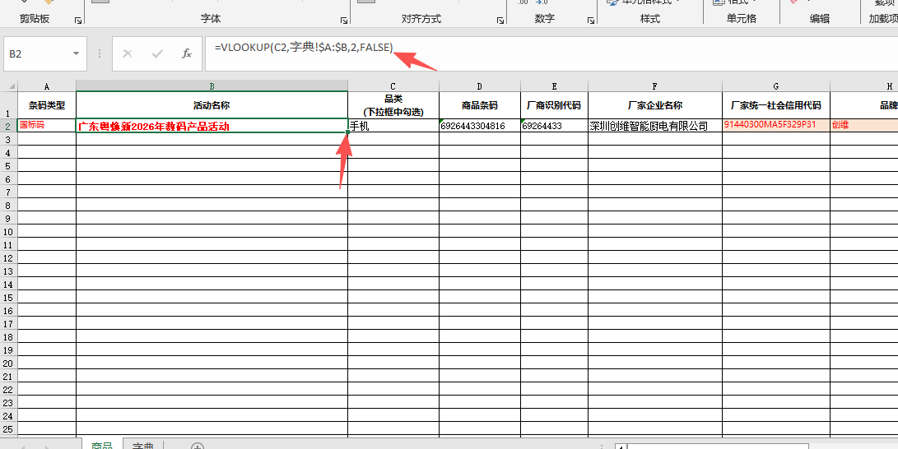
品类-按模板中给出的名称选择合适的品类
商品条码-填写UPC，EAN，GTIN14条码类型，请勿填写其他条码类型，不要有特殊字符
厂家统一社会信用代码-填写品牌方入驻报名时候的社会信用代码，或者授权列表中的信用代码（分隔符为|，请勿超出列表范围填写，否则无法导入）
如该图示例中，报送厂商信用代码只能为：91420116MA4KW4UY7J或914201163037613176
品牌-填写品牌方入驻报名时候的品牌列表中的数据，分割符为|（请勿超出列表范围填写，否则无法导入）。该参数若要修改，请联系入驻时候的支持人员对原入驻进行退回处理
如该图示例中，报送品牌应为：漫步者 或 漫步者电竞
产品名称-填写产品名称，产品名称不得超过100个字符。应当简短清晰的标明物品的类别、型号、特征。便于审核人员分辨
产品规格-要求与能效认证的型号一致（特别是能效标贴），无能效的商品应当尽量与编码中心的型号一致
能/水效等级-一级 或 无，家电活动商品不允许无能效
基准价格-报送的基准价格
自编码对应Gtin-非自定义码无需填写
第三方品类代码-非自定义码无需填写

数据导入
进入以下网址
https://gd-hlg.chinaums.com/login.html
输入用户名密码登录， 进入以下菜单。若无菜单 请联系管理员协助开通权限；
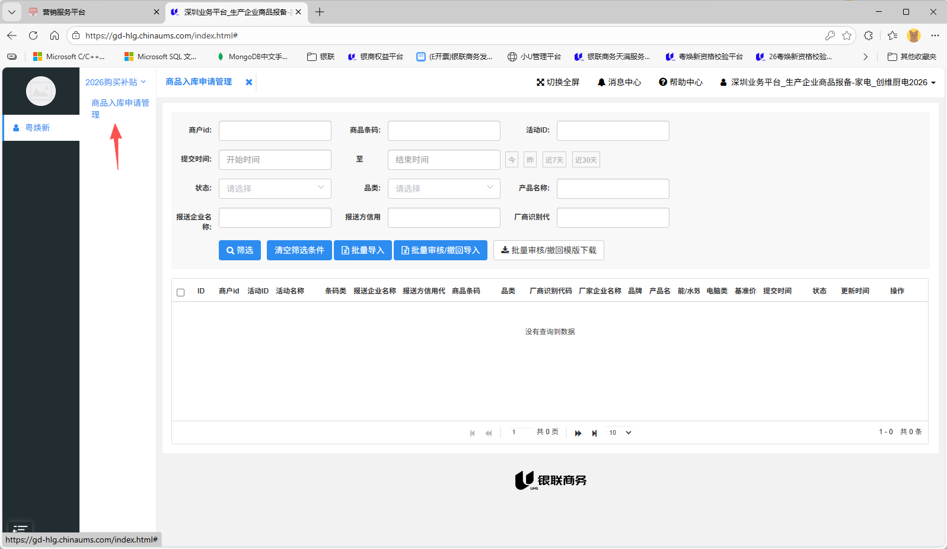
点击批量导入导入商品
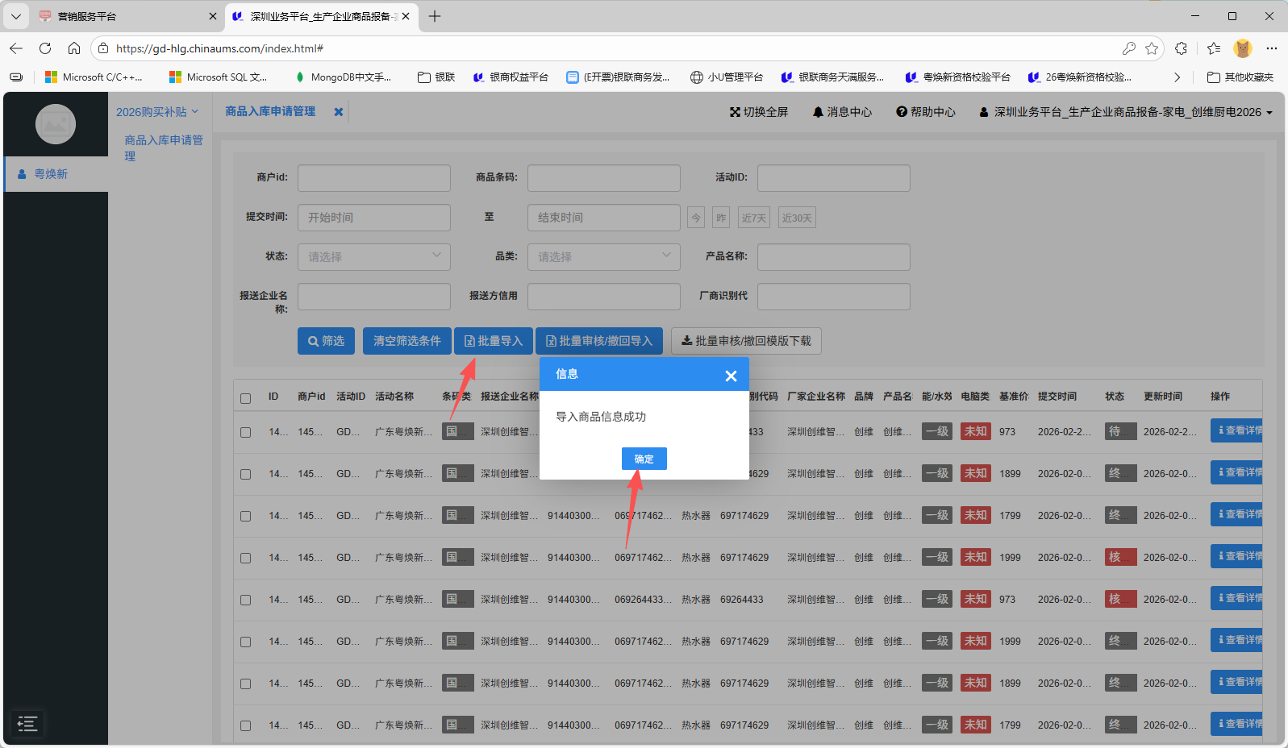
导入完成后，商品会进入待商品核验状态。一般3-10分钟一次系统会批量进行定时核验。
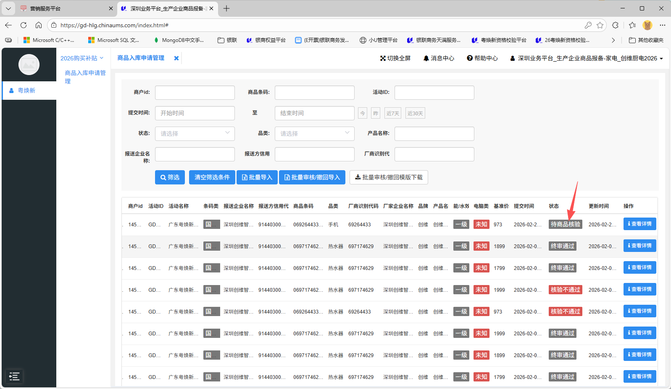
如果系统自动校验失败，该处会显示状态为核验不通过，在详情可查看原因
自动审核通过的，会进入待复审、待终审状态。
商会/协会/商务局审核通过后，记录会状态会变为【终审通过】。标识为【已成功同步】即为已同步到公共库，由公共库任务向国家平台推送。（中间可能有小概率推送国家平台失败，存疑商品可使用公共库查询功能进行查询，检查失败原因）

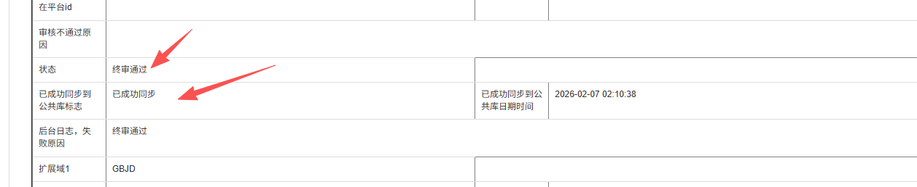
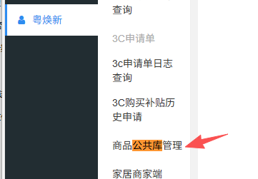
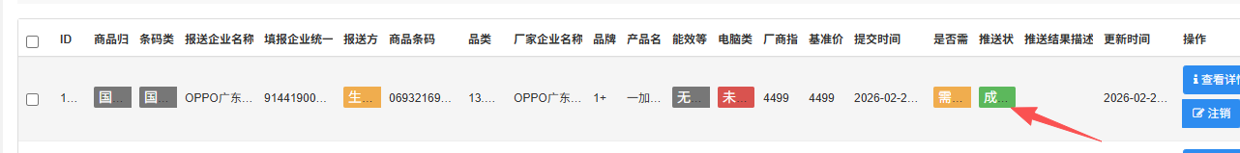
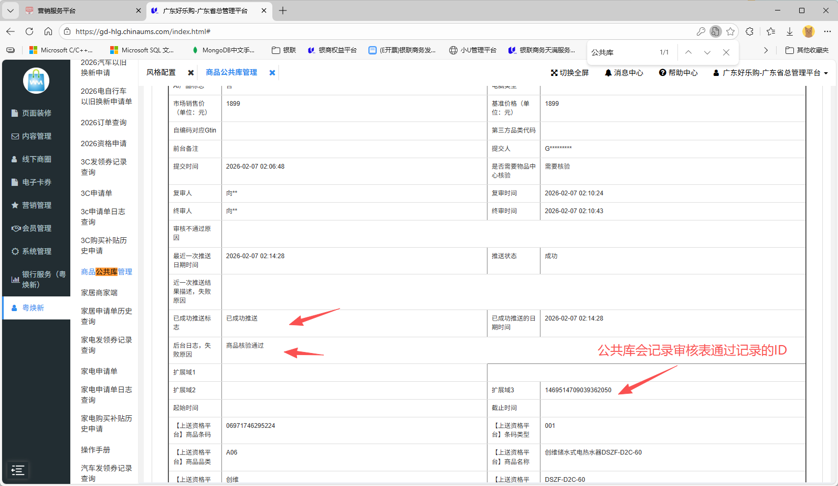
公共库里面有具体记录推送国家平台是否成功
一个商品条码记录可以反复，每次导入均会以后一次的审核通过记录覆盖前一次的审核通过记录，并且在公共库标明具体是哪条报送单据；

撤回商品
若发现商品内容填写错误的，可以导出撤回模板。对于在【待复审】、【待终审】状态的ID可以进行撤回。若商品已通过复审的不允许进行撤回，若要修改内容可重新导入。
